 | LEMBAR KERJA PRAKTIKUM  ALGORITMA DAN PEMROGRAMAN II  T.A. Genap 2025/2026 | Nilai | Paraf Dosen

Identitas
Topik : Scope dan Multi-parameter function in python

Kelas Nama
: 2C
: Muhammad Abdurrahman

Tanggal Pengerjaan : 22/5/2026

Tujuan
  - Mahasiswa Mampu memahami konsep variable local dan global pada python serta mengerti konsep rekursif

Instruksi Pengerjaan
  - Cobalah semua script python yang ada pada modul materi.
  - Copy-paste script python pada box Code.
  - SS Output dimulai dari path tempat file.py disimpan. Contoh:

Hasil Pengerjaan
  - Variable local: variable yang berada di dalam fungsi
Code:
#soal 1
print("--soal 1--") def penjumlahan(x): bilangan = 7 return x + 7

print(penjumlahan(4)) print(bilangan)
Output:
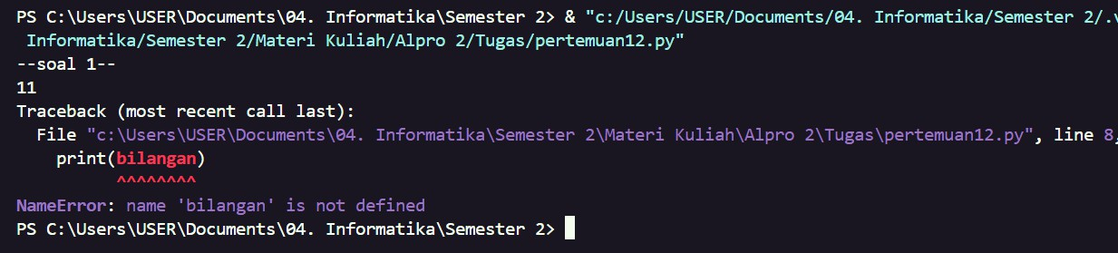

Jelaskan:
Di program ini, variabel bilangan dibuat di dalam fungsi, jadi cuma bisa dipakai di dalam
fungsi itu aja. Pas fungsi dipanggil dengan nilai 4, hasilnya 11. Tapi waktu bilangan

dipanggil di luar fungsi, muncul error karena variabel itu nggak dikenal di luar. Ini nunjukin kalau variabel lokal punya batas akses.
  - Variable di luar fungsi -1
Code:
#soal 2
print("--soal 2--")
# Contoh 1
bilangan = 2
def perkalian_bilangan(x): return x * bilangan

print(perkalian_bilangan(7))
Output:
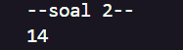
Jelaskan:
bilangan di sini dibuat di luar fungsi, jadi termasuk variabel global. Fungsi tetap bisa pakai variabel ini selama nggak mengubah nilainya. Makanya pas 7 dikali 2, hasilnya 14. Ini
contoh kalau variabel global bisa dipakai di dalam fungsi tanpa masalah.

  - Variable di luar fungsi -2
Code:
#soal 3
print("--soal 3--")
# Contoh 2
def perkalian_bilangan2(x):
bilangan = 5 # variabel lokal, menutupi yang global return x * bilangan

print(perkalian_bilangan2(7))
Output:
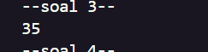
Jelaskan:
Walaupun ada variabel global bilangan, di dalam fungsi dibuat lagi variabel dengan nama yang sama. Akibatnya, yang dipakai justru nilai yang di dalam fungsi, yaitu 5. Jadi
hasilnya 7 × 5 = 35. Ini nunjukin kalau variabel lokal bisa “nutupin” variabel global.

  - Variable global dengan keyword ‘global’
Code:
#soal 4
print("--soal 4--")
bilangan = 2 print(bilangan)

def return_bilangan(): global bilangan bilangan = 5 return bilangan
print(return_bilangan()) print(bilangan)
Output:
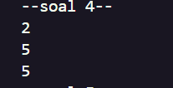
Jelaskan:
Di sini dipakai keyword global supaya variabel bilangan yang ada di luar bisa diubah dari dalam fungsi. Awalnya nilainya 2, lalu di dalam fungsi diubah jadi 5. Setelah fungsi dijalankan, nilai di luar juga ikut berubah. Jadi, global dipakai kalau mau benar-benar
mengubah variabel global dari dalam fungsi.

  - Kuis IMT
Code:
#soal 5
print("--soal 5--")
def hitung_imt(berat, tinggi): imt = berat / (tinggi ** 2) return imt

def kategori_imt(imt): if imt < 18.5:
return "Berat badan kurang" elif imt >= 18.5 and imt < 25:
return "Berat badan normal" elif imt >= 25 and imt < 30:
return "Berat badan berlebih"
else:

return "Obesitas"

# input dari user
berat = float(input("Masukkan berat badan (kg): ")) tinggi = float(input("Masukkan tinggi badan (meter): "))

# proses
imt = hitung_imt(berat, tinggi) kategori = kategori_imt(imt)

# output
print("Nilai IMT kamu:", round(imt, 2)) print("Kategori:", kategori)
Output:
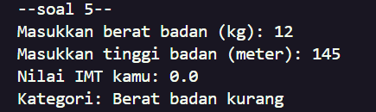
Jelaskan:
Program mulai dari minta input berat dan tinggi dari user. Setelah itu, nilai tersebut masuk ke fungsi hitung_imt buat dihitung IMT-nya. Hasilnya disimpan, lalu dikirim ke fungsi kategori_imt buat dicek masuk kategori apa lewat percabangan. Setelah itu, hasil IMT
dan kategorinya ditampilkan ke layar.

  - Fungsi segitiga -1
Code:
#soal 6
print("--soal 6--")
def cek_segitiga(a, b, c): if a + b <= c:
return False if b + c <= a:
return False if c + a <= b:
return False return True
print(cek_segitiga(1,1,1)) print(cek_segitiga(1,1,3))
Output:

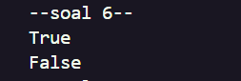
Jelaskan:
Program manggil fungsi cek_segitiga dengan tiga angka. Di dalam fungsi, dicek kondisi pertama, kalau gagal langsung berhenti dan return False. Kalau lolos, lanjut ke kondisi
berikutnya sampai semua dicek. Kalau semuanya aman, baru return True, lalu hasilnya
ditampilkan.

  - Fungsi segitiga -2
Code:
#soal 7
print("--soal 7--")
def cek_segitiga(a, b, c):
if a + b <= c or b + c <= a or c + a <= b: return False
return True

print(cek_segitiga(1,1,1)) print(cek_segitiga(1,1,3))
Output:
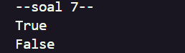
Jelaskan:
Program manggil fungsi, lalu langsung ngecek semua kondisi sekaligus pakai or. Kalau ada satu aja yang tidak memenuhi, fungsi langsung return False. Kalau tidak ada yang gagal,
berarti semua aman dan return True.

  - Fungsi segitiga -3
Code:
#soal 8
print("--soal 8--")
def cek_segitiga(a, b, c):
return a + b > c and b + c > a and c + a > b

print(cek_segitiga(1,1,1)) print(cek_segitiga(1,1,3))
Output:

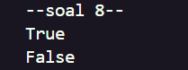
Jelaskan:

Saat fungsi dipanggil, program langsung ngecek semua syarat pakai and. Kalau semuanya benar, hasilnya True, kalau ada yang salah langsung False. Hasilnya langsung dikembalikan tanpa langkah tambahan.

  - Kuis faktorial
Code:
#soal 9
print("--soal 9--") def faktorial(n):
# Bilangan yang akan difaktorial harus lebih besar dari 0 if n < 0:
return None
# 0! dan 1! nilainya sama (1) if n < 2:
return 1

hasil = 1
for i in range(2, n + 1): # dari 2 sampai n (inklusif) hasil = hasil * i # kalikan hasil dengan i
return hasil

n = int(input("Masukkan nilai yang ingin di faktorial: ")) print(n, "! =", faktorial(n))
Output:
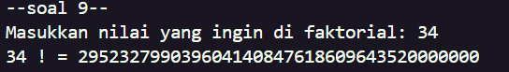
Jelaskan:

Program minta input angka dari user, lalu masuk ke fungsi faktorial. Di dalam fungsi dicek dulu kondisi awal, kalau aman lanjut ke perulangan. Angka dikali satu
per satu mulai dari 2 sampai n, hasilnya disimpan terus sampai selesai. Setelah itu hasil faktorial dikembalikan dan ditampilkan

  - Kuis Fibonacci
Code:
#soal 10
print("--soal 10--") def fibonacci(n):
if n < 1:
return None if n < 3:
return 1

elem_1 = elem_2 = 1
hasil_jumlah = 0 # untuk menampung hasil penjumlahan 2 elemen

for i in range(n - 2): # sudah ada 2 elemen awal, loop sisanya hasil_jumlah = elem_1 + elem_2 # Proses jumlah
elem_1 = elem_2 # Tukar elemen: geser ke
kanan
elem_2 = hasil_jumlah # Tukar elemen: simpan hasil
baru
return hasil_jumlah # test
for i in range(1, 10):
print(i, "->", fibonacci(i))

Output:

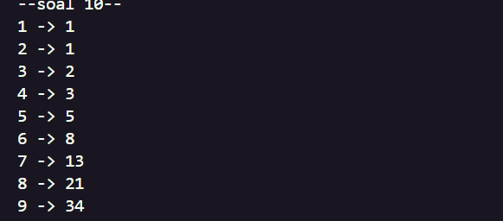
Jelaskan:

Program memanggil fungsi fibonacci untuk tiap angka. Di dalam fungsi, dicek kondisi awal, kalau bukan kondisi dasar, program mulai dari dua angka awal. Lalu dilakukan perulangan, setiap langkah menjumlahkan dua angka sebelumnya dan menggeser nilainya sampai dapat hasil. Setelah selesai, hasil dikembalikan dan ditampilkan.
  - Rekursif faktorial
Code:
#soal 11
print("--soal 11--")
def faktorial_rekursif(n): if n < 0:
return None if n < 2:
return 1
return n * faktorial_rekursif(n - 1) # fungsi memanggil dirinya sendiri
n = int(input("Masukkan nilai faktorial (rekursif): ")) print(n, "! =", faktorial_rekursif(n))
Output:
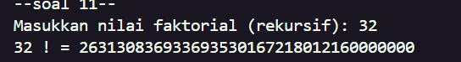
Jelaskan:

Program minta input, lalu masuk ke fungsi faktorial_rekursif. Kalau belum kondisi berhenti, fungsi akan manggil dirinya sendiri dengan nilai lebih kecil.
Proses ini terus berulang sampai ketemu kondisi dasar, lalu hasilnya dikembalikan satu per satu ke atas sampai dapat hasil akhir

  - Rekursif fibonacci
Code:
#soal 12
print("--soal 12--")
def fibonacci_rekursif(n): if n < 1:
return None if n < 3:
return 1
return fibonacci_rekursif(n - 1) + fibonacci_rekursif(n - 2) # memanggil diri sendiri 2x

# test
for i in range(1, 10):
print(i, "->", fibonacci_rekursif(i))
Output:
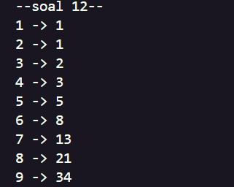
Jelaskan:

Program memanggil fungsi fibonacci_rekursif. Kalau belum kondisi dasar, fungsi akan manggil dirinya dua kali, yaitu untuk n-1 dan n-2. Proses ini terus berulang sampai mencapai kondisi dasar, lalu hasilnya dijumlahkan dan dikembalikan sampai ke pemanggilan awal.

